

信息学院软件工程系
《计算机网络》实验报告
题 目 实验八 应用层协议服务配置
班 级 软件工程2024级1班
姓 名 李富悦
学 号 22920242203267
实验时间 2026年5月25日

填写说明
- 本文件为Word模板文件，建议使用Microsoft Word 2024打开，在可填写的区域中如实填写；
- 填表时勿改变字体字号，保持排版工整，打印为PDF文件提交；
- 文件总大小尽量控制在1MB以下，最大勿超过5MB；
- 以实验课当日为第1日，在第14日结束之前，按实验报告提交到我校课程网站的指定位置，源代码等主要材料上传在公开的代码托管平台上。
- 鼓励同学之间探讨，鼓励合理使用人工智能平台，提升效率，但不应滥用相关资源，如抄袭代码和代写作业。

实验目的
掌握 DNS、HTTP/HTTPS、FTP、SSH、SMTP、POP3、IMAP、SMB 等应用层服务的基本配置方法；理解虚拟主机、访问控制、证书签发与 HTTPS 加密访问的配置要点；能够使用客户端命令验证服务监听、域名解析、身份认证、文件传输和邮件收发结果。

实验环境
操作系统：macOS；实验目录：ex6/chapter8_app_services；工具：Python 3.9、OpenSSL、OpenSSH、curl、dig、nslookup、Impacket；服务端口：DNS 15353、HTTP 8080、HTTPS 8443、FTP 2121、SSH 2222、SMB 1445、SMTP 2525、POP3 8110、IMAP 8143。

实验结果
以下截图均为本机真实 Terminal 窗口截图，截图时逐项启动服务并运行客户端验证命令。
1. 启动服务与生成证书：生成本地 CA、服务器证书和 SSH 密钥，启动 DNS、HTTP、HTTPS、FTP、SSH、SMTP、POP3、IMAP 服务。
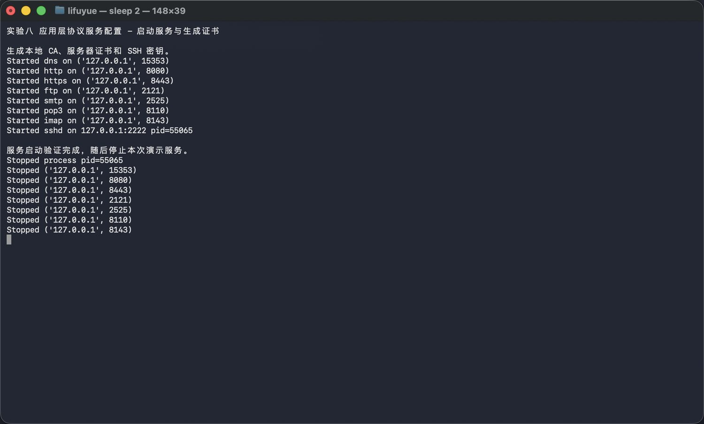
图 1 启动服务与生成证书：生成本地 CA、服务器证书和 SSH 密钥，启动 DNS、HTTP、HTTPS、FTP、SSH、SMTP、POP3、IMAP 服务。
2. DNS 服务器：使用 dig 和 nslookup 查询 lab8.local 实验域名，返回 127.0.0.1。
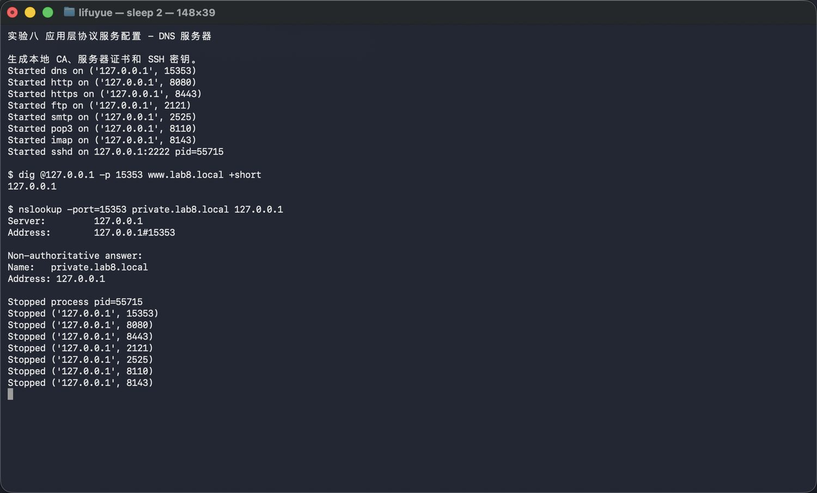
图 2 DNS 服务器：使用 dig 和 nslookup 查询 lab8.local 实验域名，返回 127.0.0.1。
3. Web 服务器：访问 HTTP 首页，确认服务器返回 200 OK 和页面内容。
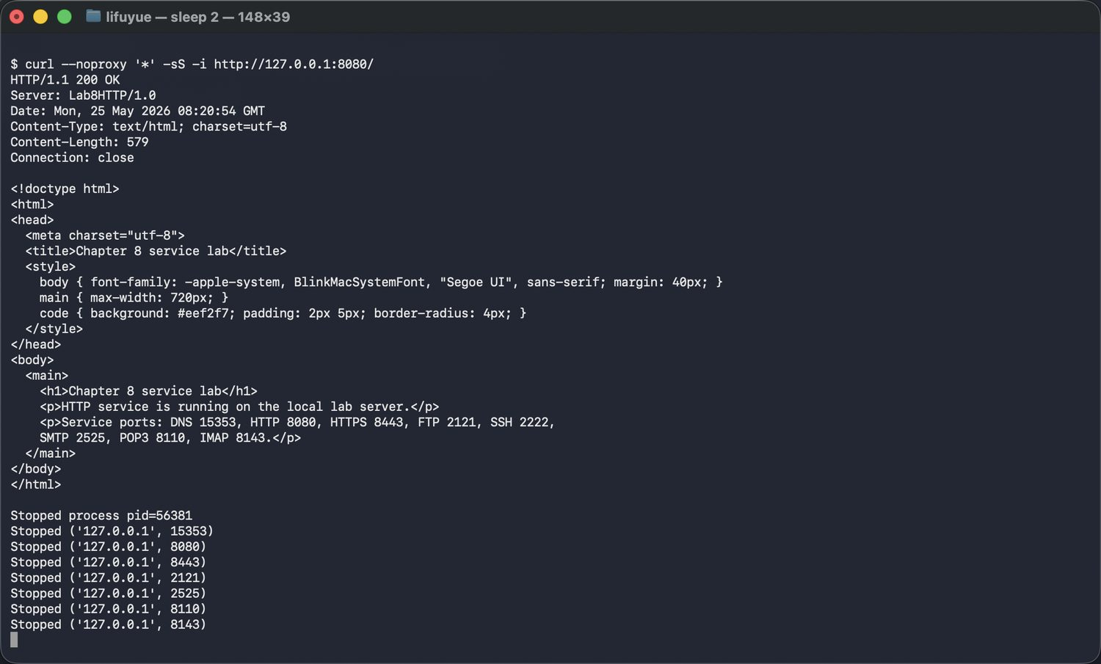
图 3 Web 服务器：访问 HTTP 首页，确认服务器返回 200 OK 和页面内容。
4. 虚拟主机：同一 IP 和端口下，site-a.lab8.local 与 site-b.lab8.local 返回不同页面。
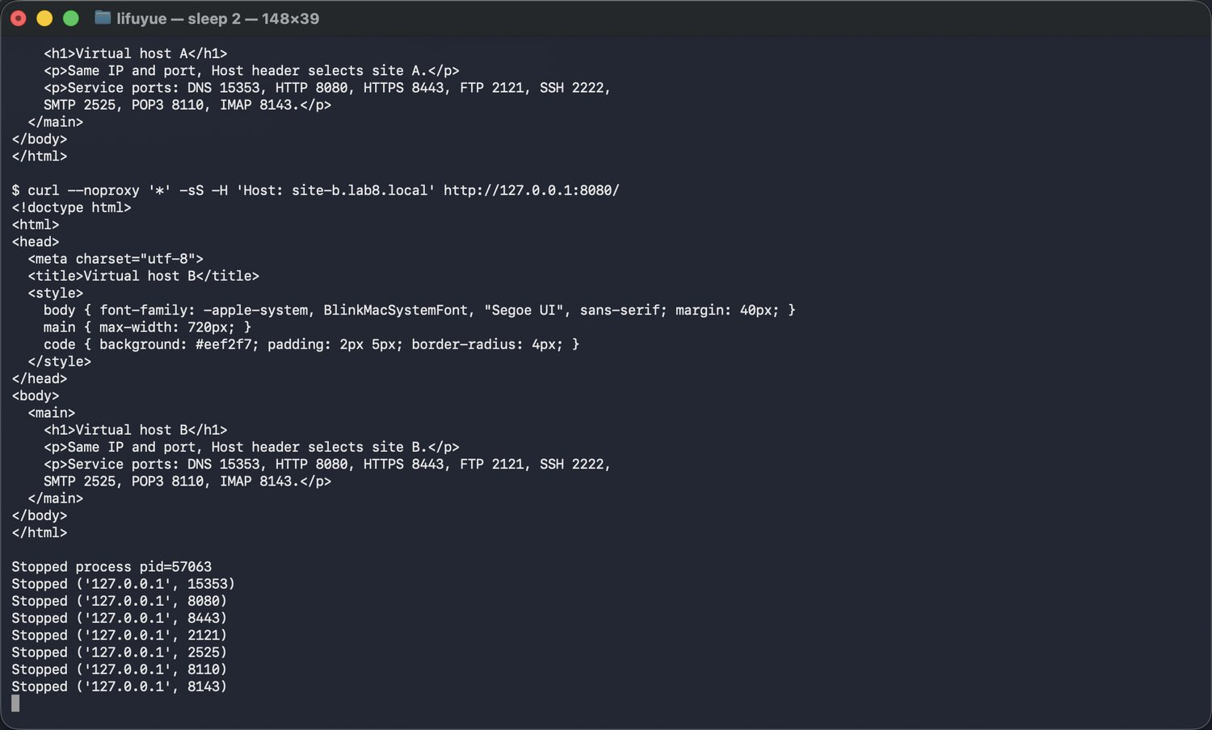
图 4 虚拟主机：同一 IP 和端口下，site-a.lab8.local 与 site-b.lab8.local 返回不同页面。
5. 访问控制与流量控制：未认证访问返回 401，账号认证后返回 200，并演示限速下载。
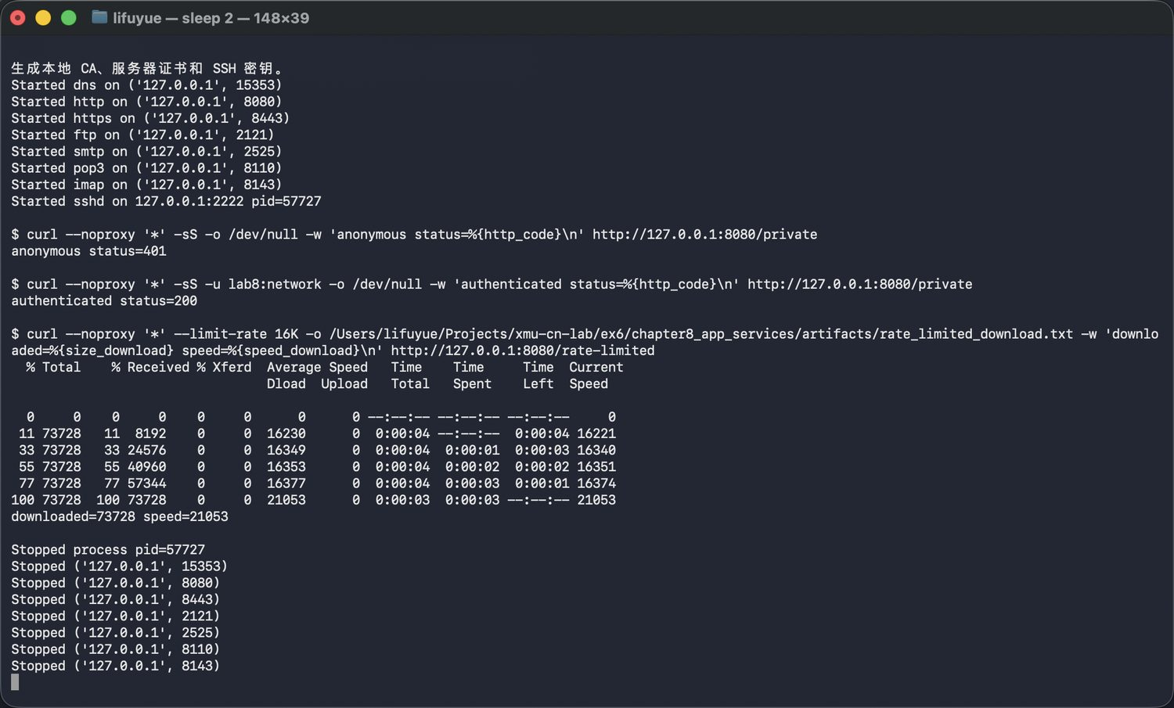
图 5 访问控制与流量控制：未认证访问返回 401，账号认证后返回 200，并演示限速下载。
6. 安全站点与证书：查看 CA 签发的服务器证书，并通过 CA 根证书验证 HTTPS 访问。
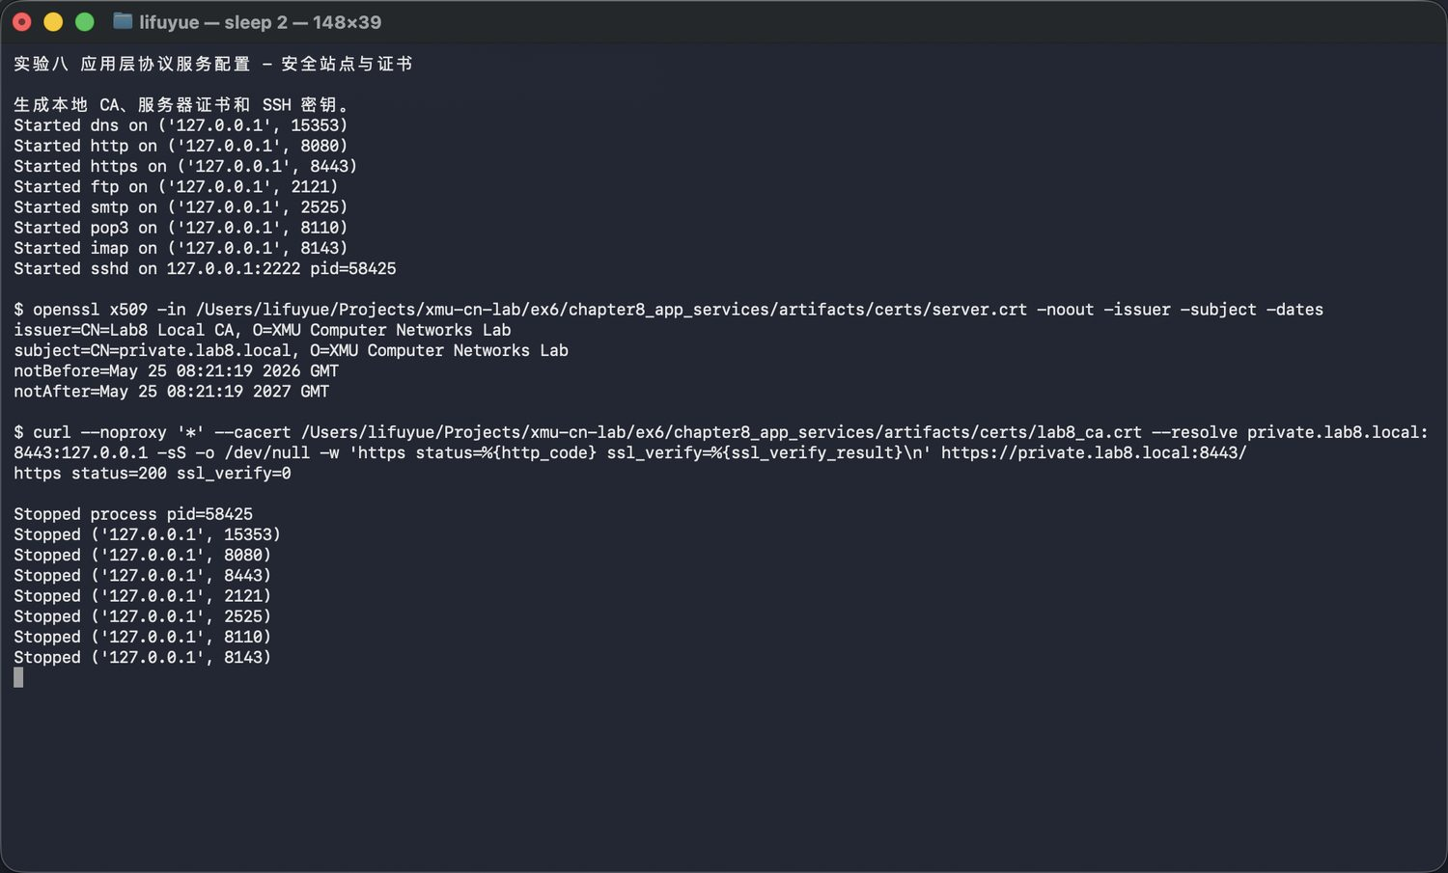
图 6 安全站点与证书：查看 CA 签发的服务器证书，并通过 CA 根证书验证 HTTPS 访问。
7. FTP 服务器：登录后完成上传、列目录和下载，权限策略拒绝新建目录。
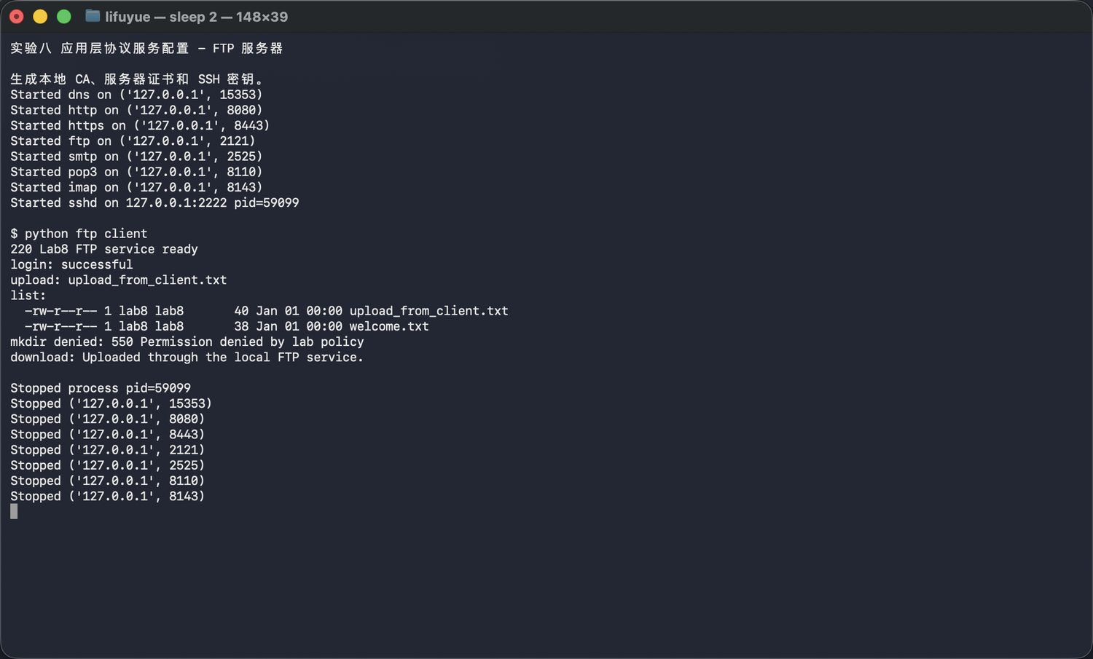
图 7 FTP 服务器：登录后完成上传、列目录和下载，权限策略拒绝新建目录。
8. SMB 共享：启动本地 SMB 共享并列出 LAB8 共享内容。
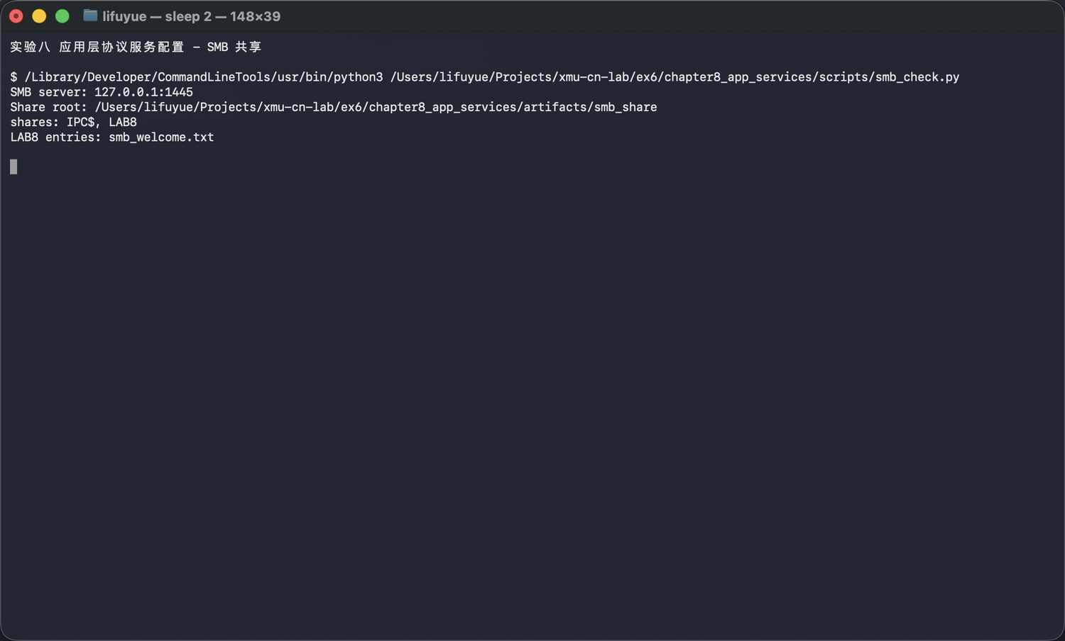
图 8 SMB 共享：启动本地 SMB 共享并列出 LAB8 共享内容。
9. SSH 服务器：使用本地密钥连接 2222 端口并远程执行命令。
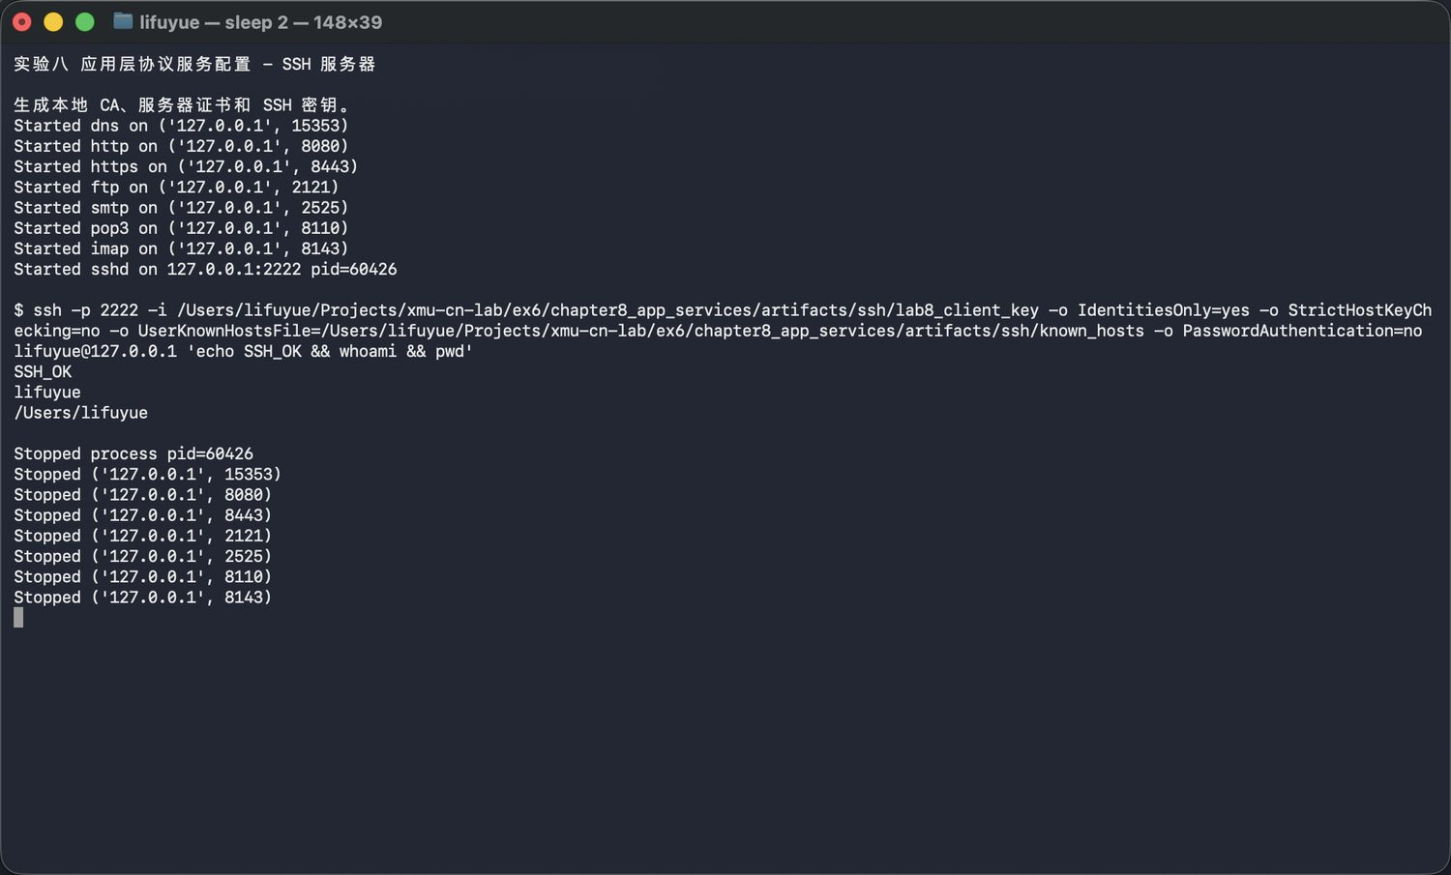
图 9 SSH 服务器：使用本地密钥连接 2222 端口并远程执行命令。
10. SMTP、POP3 与 IMAP：通过 SMTP 投递测试邮件，并用 POP3、IMAP 读取邮件。
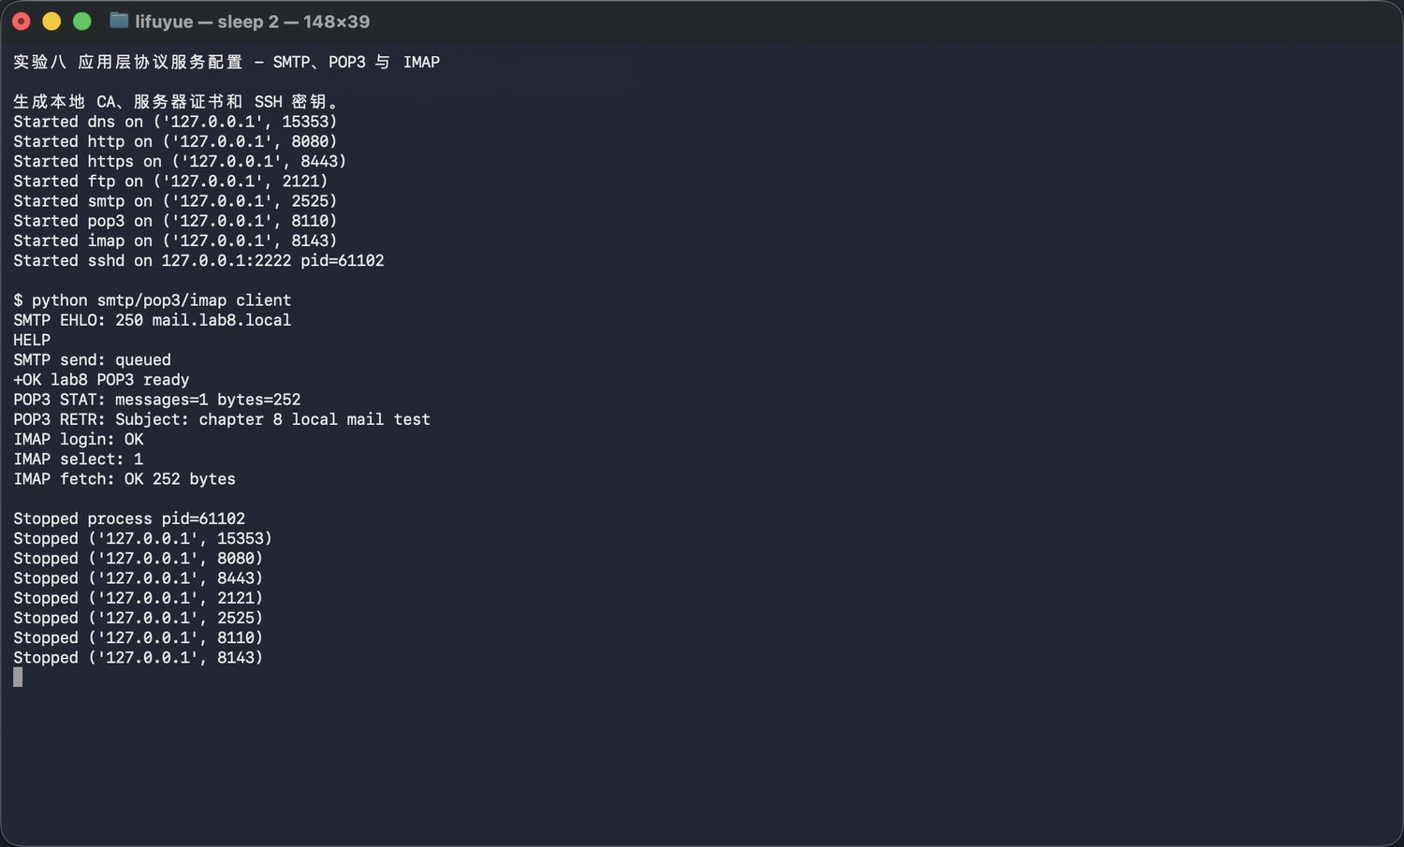
图 10 SMTP、POP3 与 IMAP：通过 SMTP 投递测试邮件，并用 POP3、IMAP 读取邮件。

实验代码
本次实验的代码已上传于以下代码仓库：https://github.com/lifuyue/xmu-cn-lab/tree/main/ex6/chapter8_app_services。

课后思考题
第8章未给出独立课后思考题，本项填写为无。

实验总结
本次实验把手册中的应用层服务配置要求落实为可复现的本机服务验证。通过真实客户端命令验证 DNS 解析、Web 虚拟主机、HTTPS 证书、FTP 权限控制、SMB 共享、SSH 登录以及邮件收发，可以更清楚地区分服务启动、协议连通和应用功能验证之间的关系。

